
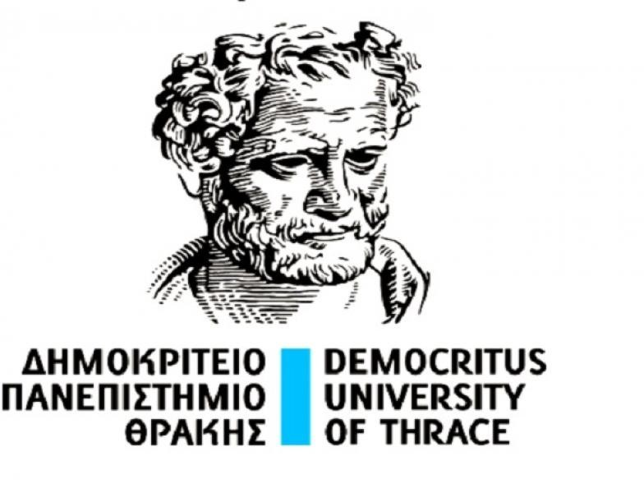
Δημοκρίτειο Πανεπιστήμιο Θράκης
Τμήμα Ιστορίας και Εθνολογίας

ΠΡΟΣΚΛΗΣΗ ΥΠΟΒΟΛΗΣ ΑΙΤΗΣΗΣ ΥΠΟΨΗΦΙΟΤΗΤΑΣ ΓΙΑ ΚΙΝΗΤΙΚΟΤΗΤΑ ΦΟΙΤΗΤΩΝ ΣΤΑ ΠΛΑΙΣΙΑ ΕΝΤΑΤΙΚΟΥ
ΠΡΟΓΡΑΜΜΑΤΟΣ ΜΕΙΚΤΗΣ ΚΙΝΗΤΙΚΟΤΗΤΑΣ (BLENDED INTENSIVE MOBILITY [BIP]) Erasmus+
στο Πανεπιστήμιο της Σινώπης, Τουρκία

Τίτλος:
Fostering Interdisciplinary Approaches on Sinop Studies: Historical, Archaeological and Cultural Heritage

Τα Εντατικά Προγράμματα Μεικτής Κινητικότητας (Blended Intensive Programmes- BIP) αποτελούν ένα νέο στοιχείο του Προγράμματος Erasmus+ της Προγραμματικής Περιόδου 2021-2027. Πρόκειται για μια νέα και πιο ευέλικτη μορφή κινητικότητας που συνδυάζει την κινητικότητα με φυσική παρουσία με εξ αποστάσεως δράσεις.

Το Τμήμα μας συμμετέχει στο BIP Fostering Interdisciplinary Approaches on Sinop Studies: Historical, Archaeological and Cultural Heritage που διοργανώνει το Πανεπιστήμιο της Σινώπης, Τουρκία με 5 θέσεις κινητικότητας για σπουδές. Στόχος του εκπαιδευτικού προγράμματος είναι συμμετέχοντες από τέσσερις χώρες (Τουρκία, Ελλάδα, Βουλγαρία, Γαλλία) να συναντηθούν για δέκα (10) ημέρες στη Σινώπη, όπου θα επισκεφτούν αρχαιολογικούς χώρους και μουσεία, και θα συμμετέχουν σε workshop πάνω σε μεθόδους τεκμηρίωσης, διαχείρισης, αξιοποίησης και προβολής της πολιτιστικής κληρονομιάς (γλώσσα διδασκαλίας: αγγλικά).

Το πρόγραμμα περιλαμβάνει δραστηριότητες τόσο εξ αποστάσεως όσο και δια ζώσης και αντιστοιχεί σε 4 ECTS, ενώ το Πιστοποιητικό Παρακολούθησης του Προγράμματος θα συμπεριληφθεί στο Παράρτημα Διπλώματος (δηλ. δεν υπάρχει αναγνώριση/αντιστοιχία με κάποιο μάθημα). Αναλυτικά:

Εξ αποστάσεως: Τέλη Ιουνίου–αρχές Ιουλίου θα διεξαχθούν τέσσερα (4) μαθήματα εξ αποστάσεως πάνω στην αρχαιολογία της Σινώπης και της Μαύρης Θάλασσας και την πολιτιστική διαχείριση

Δια ζώσης:
- 08/07/2025: άφιξη στη Σινώπη, ξενάγηση στο campus
- 09/07/2025: περιήγηση στην πόλη, Αρχαιολογικό Μουσείο Σινώπης
- 10/07/2025: workshop κεραμικής
- 11/07/2025: σεμινάριο αρχαιολογικής φωτογραφίας
- 12/07/2025: workshop πολεοδομίας και οχυρωτικής (επιτόπιες επισκέψεις)
- 13/07/2025: workshop επιγραφών και νομισμάτων στο μουσείο της Σινώπης
- 14/07/2025: αποτύπωση στρωματογραφίας με παράδειγμα μελέτης την εκκλησία Balatlar
- 15/07/2025: τουρισμός και αρχαιολογία στη Σινώπη, παράδειγμα μελέτης η μετατροπή μιας φυλακής σε ναυτικό μουσείο
- 16/07/2025: επίσκεψη στην εκκλησία Çiftlik και τους λαξευμένους τάφους

- 17/07/2025: Σινώπη και ευρωπαϊκά προγράμματα πολιτιστικής κληρονομίας
- 18/07/2025: λήξη του προγράμματος και επιστροφή

Σημειώνεται ότι το Erasmus+ καλύπτει €79 ημερήσια αποζημίωση, δηλαδή €790 για τις δέκα ημέρες (φοιτητές-τριες που προέρχονται από κοινωνικά ευπαθείς ομάδες δικαιούνται προσαύξηση, βλ. https://erasmus.duth.gr/?page_id=69). Οι επιλεγμένοι φοιτητές θα πρέπει να μεριμνήσουν για την έκδοση ιδιωτικής ταξιδιωτικής ασφάλισης για τις ημέρες του προγράμματος. Το πρόγραμμα αφορά προπτυχιακούς και μεταπτυχιακούς φοιτητές βάσει κριτηρίων (ακολουθεί σχετικός πίνακας) από την Επιτροπή Εrasmus+ του Τμήματος.
Τα απαιτούμενα δικαιολογητικά (αίτηση, αναλυτική βαθμολογία, πτυχίο αγγλικής Β2 και άνω, σύντομο βιογραφικό) θα υποβάλλονται μέχρι 13/04/2025 με ηλεκτρονική αποστολή μέσω email της σχολής (ιδρυματικό email) στη Συντονίστρια προγράμματος Erasmus+ του Τμήματος, επίκ. καθ. Ε. Φάσσα, e-mail: efassa@he.duth.gr. Οι ενδιαφερόμενοι φοιτητές καλούνται να υποβάλουν την αίτησή τους σύμφωνα με τα παραπάνω.

Συνημμένα:
Αίτηση υποψηφιότητας, Κριτήρια επιλογής φοιτητών

